南昌大学创新创业教育管理平台
学生操作手册

2023年3月

文档目的
本文档主要为学生熟悉系统的各项功能和日常使用提供参考。

访问地址
客户端可采用chrome、Firefox等主流浏览器输入https://scjypt.ncu.edu.cn/credit/homemain地址访问。

系统功能说明

3.1 首页
- 顶部栏：包括创新创业教育管理平台的首页、学科竞赛、科研选题、双创项目、历届项目、新闻动态、资讯下载七个栏目，点击菜单进入相应的栏目页面；
- 右上角为登录的入口，点击“学生/老师登录”跳转到登录页面，对接统一身份认证，学生和老师使用统一入口登录；


3.2 登录
1）登录页面，填写学号/工号、密码 进行登录，对接统一身份证。
也可使用南昌大学综合门户登录，点击“南昌大学综合门户登录”，输入学号/工号、密码；
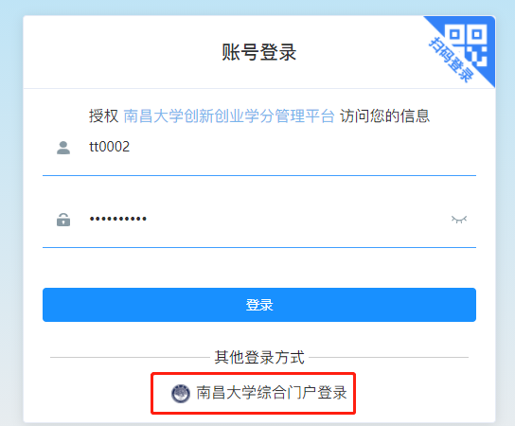
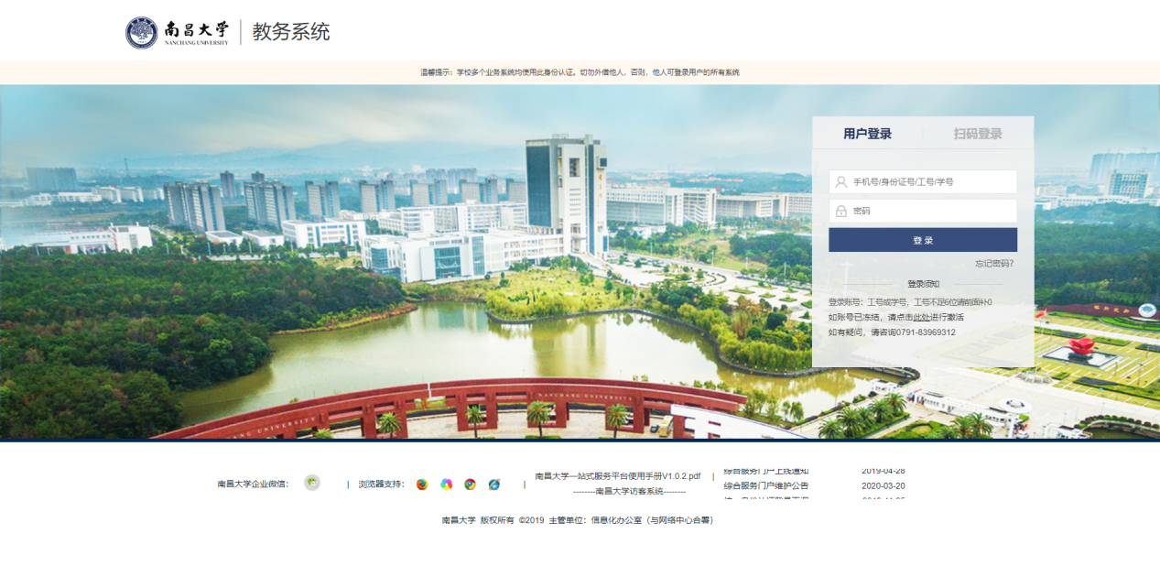

3.3 个人中心
学生登录后鼠标放置个人中心，点击进入学生主页可进入个人中心页面，可查看个人资料、项目信息、申报情况等；

3.3.1科研训练管理
1）可查看已报名的项目，以及当前状态如申报中、审核通过、已录取等。
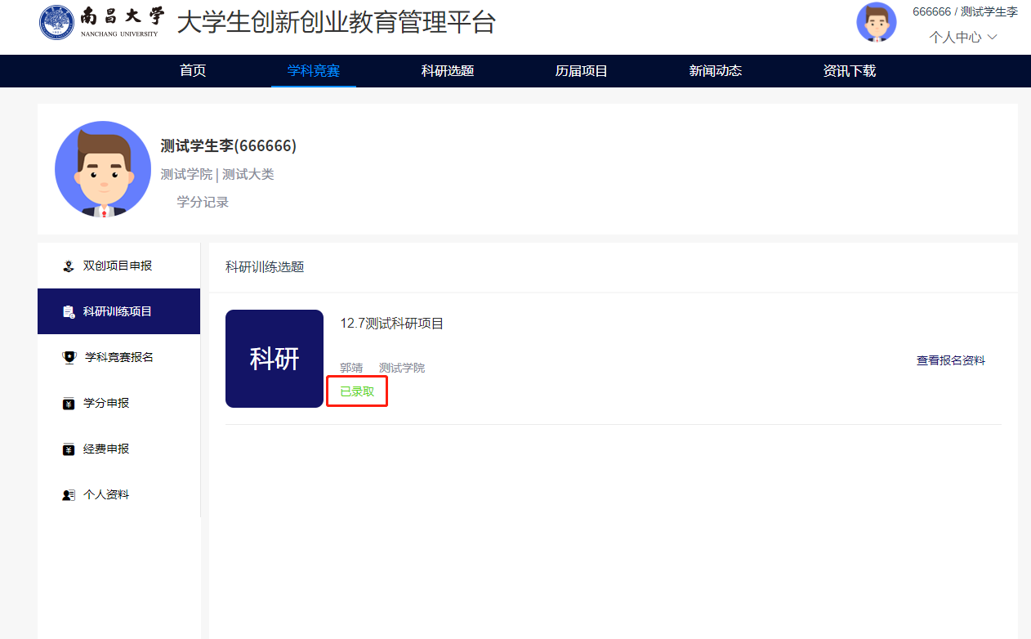
2）项目的编辑和修改：在老师未审核时，可进行报名资料的修改，其他时候无法修改报名项目资料（需要找老师退回才能修改）。

3.3.2双创项目管理
- 可查看已报名的双创项目，以及当前状态如申报中、审核通过等。
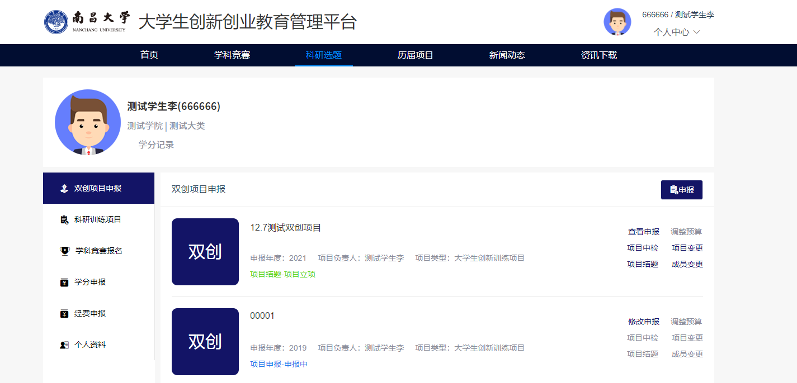
2）项目的编辑和修改：在老师未审核时，可进行报名资料的修改，其他时候无法修改报名项目资料（需要找老师退回才能修改）。
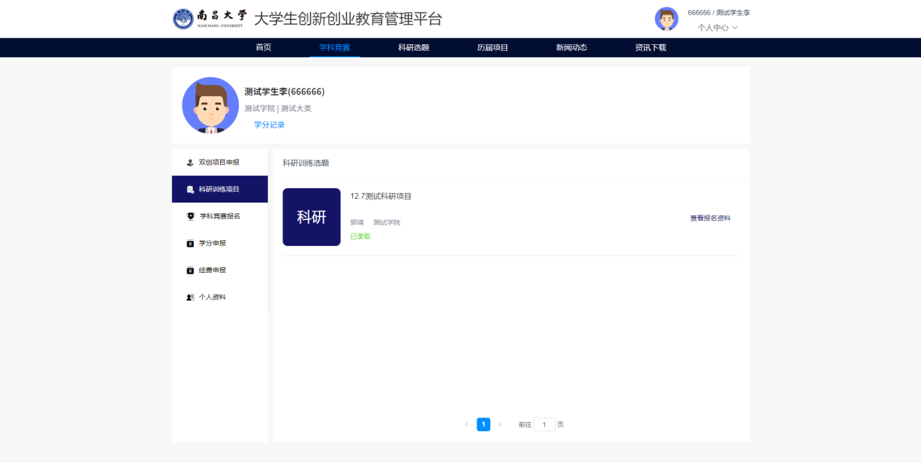

3.3.3学科竞赛项目管理
1）可查看已报名的学科竞赛项目，以及当前状态如申报中、审核通过等。
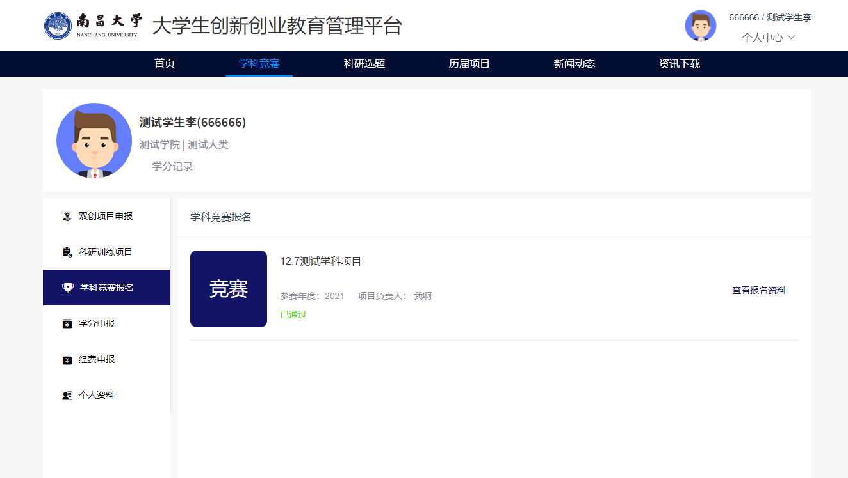
2）项目的编辑和修改：在老师未审核时，可进行报名资料的修改，其他时候无法修改报名项目资料（需要找老师退回才能修改）。

3.3.4学分申报管理
1）可查看已申请认定学分的项目，以及当前状态如申报中、审核通过等。（注意：每个大类只能申请一次）
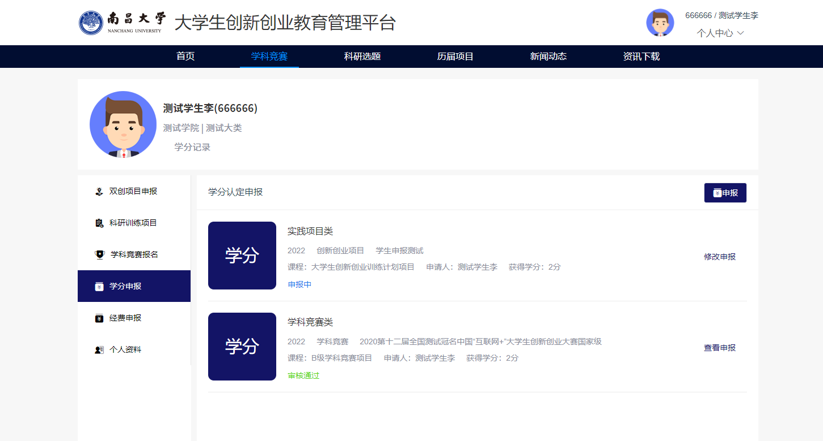
2）申请内容的编辑和修改：在老师未审核时，可进行资料的修改，其他时候无法修改资料（需要找老师退回才能修改）。

3.3.5经费申报管理
1）可查看已申请的经费记录，以及当前状态如申报中、审核通过等。
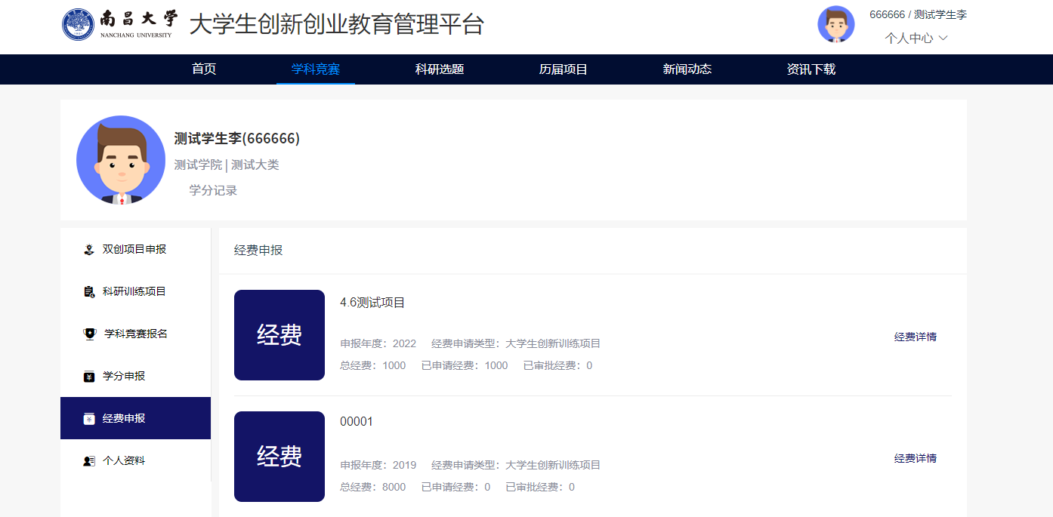
2）申请经费的编辑和修改：在老师未审核时，可在项目申报处点击“修改申报”进行编辑，修改当时所填经费使用情况，此处经费记录是报名时填写的经费预算（如需修改要找老师退回项目才能修改）。

3.3.6个人资料
1）可查看个人资料
2）可修改联系电话
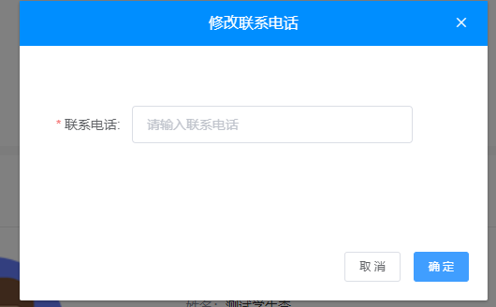

3.4科研训练模块

3.4.1项目申报
1）点击“科研选题”栏目，查看可选题的项目，找到自己需要申报的项目点击“去选题”，填写相关信息即可。（注意：在老师审核之前可修改申请内容，审核后需找老师退回才能修改）（注意：一次只能报名一个项目，只有被老师驳回后才能申报其他项目，请谨慎选择项目进行申报）
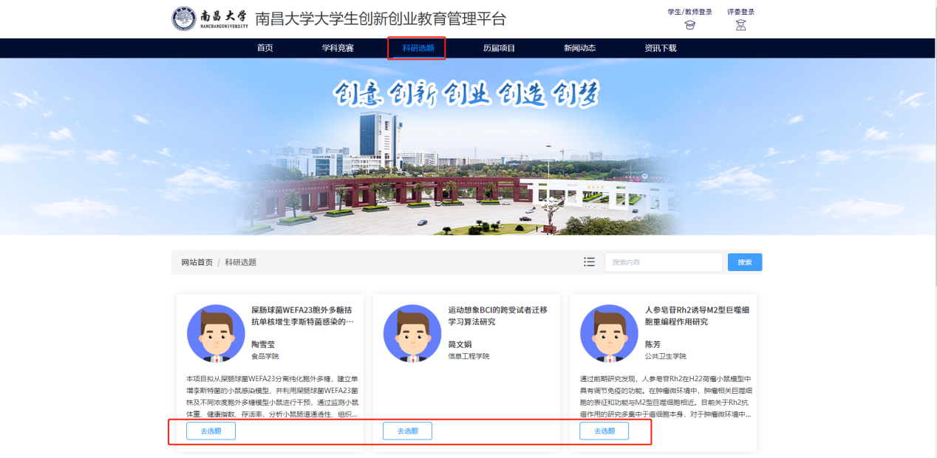
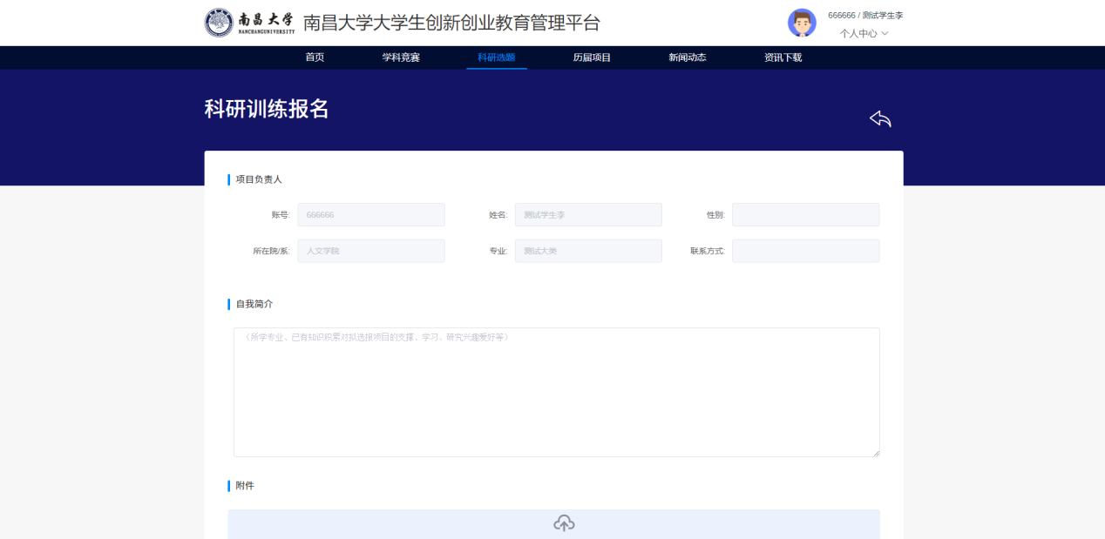

3.4.2项目中检
1）项目中检是指对该项目进行中期检查，流程为管理员开启项目中检控制后，可登录系统，找到所申报项目点击“项目中检”按钮后按要求填写相关信息。点击提交即可。
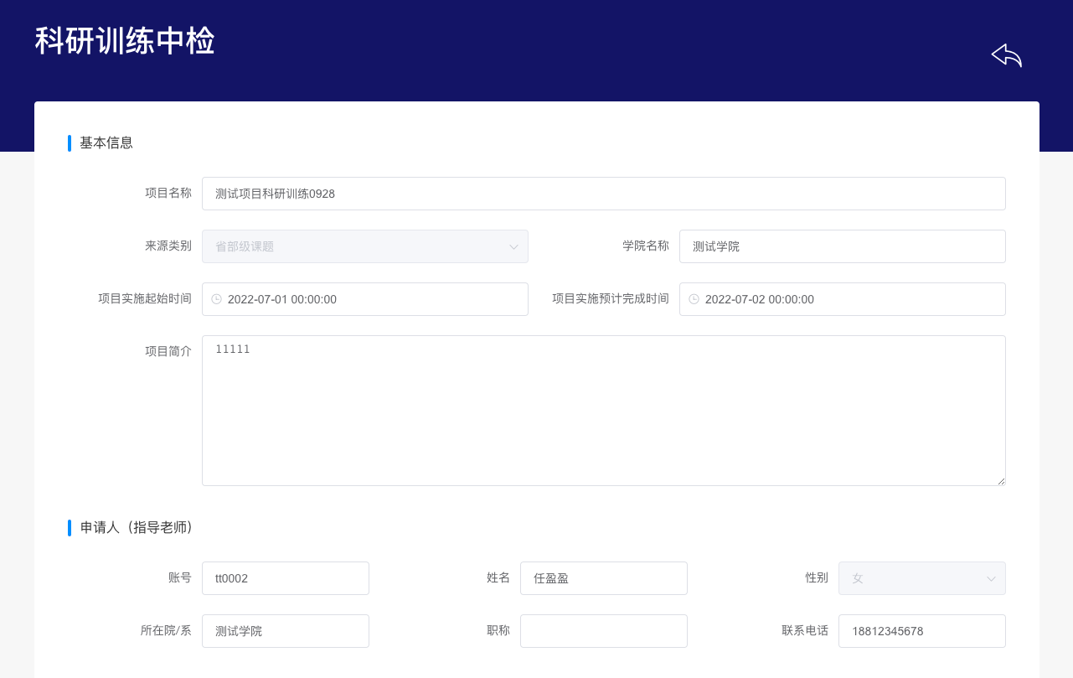
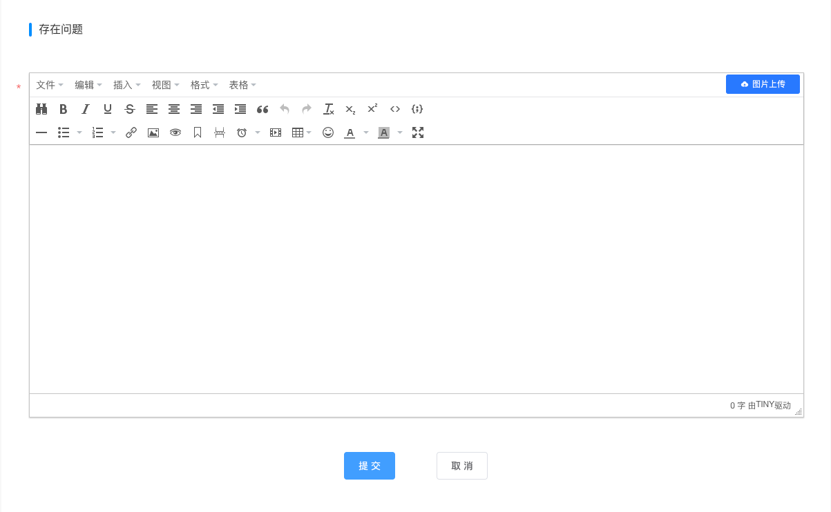

3.4.3项目结题
1）项目结题是指对该项目进行结题，流程为管理员开启项目结题控制后，可登录系统，找到所申报项目点击“项目结题”按钮按要求填写相关信息点击提交即可。

3.5双创项目模块

3.5.1项目申报
1）项目申报
点击“个人中心-学生主页”按钮进入个人主页，找到“双创项目申报”菜单，点击右上角“申报”按钮。
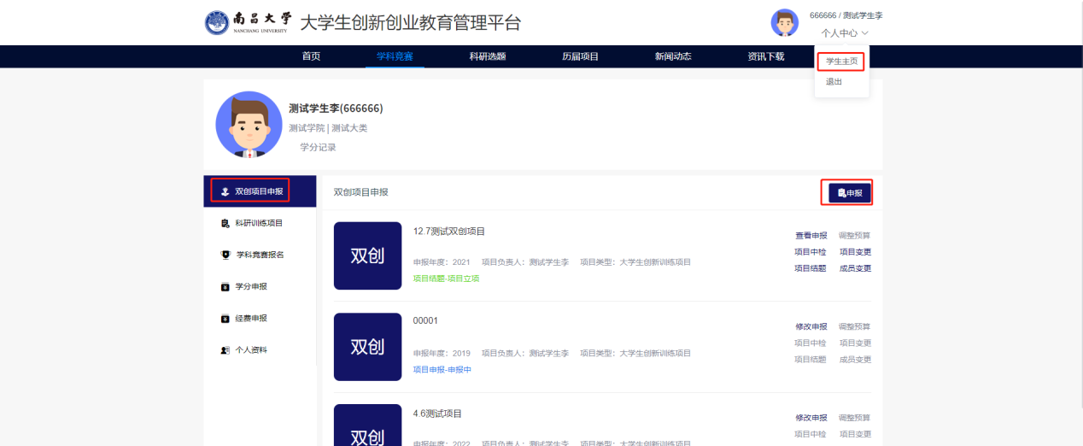
选择项目类型：大学生创新训练项目、大学生创业训练项目、大学生创业实践项目
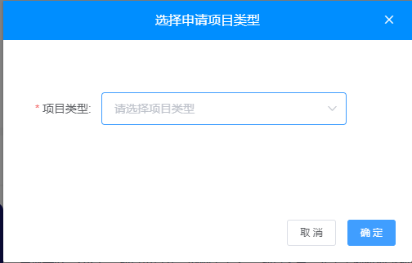
进入报名界面后按要求填写对应信息，点击提交即可
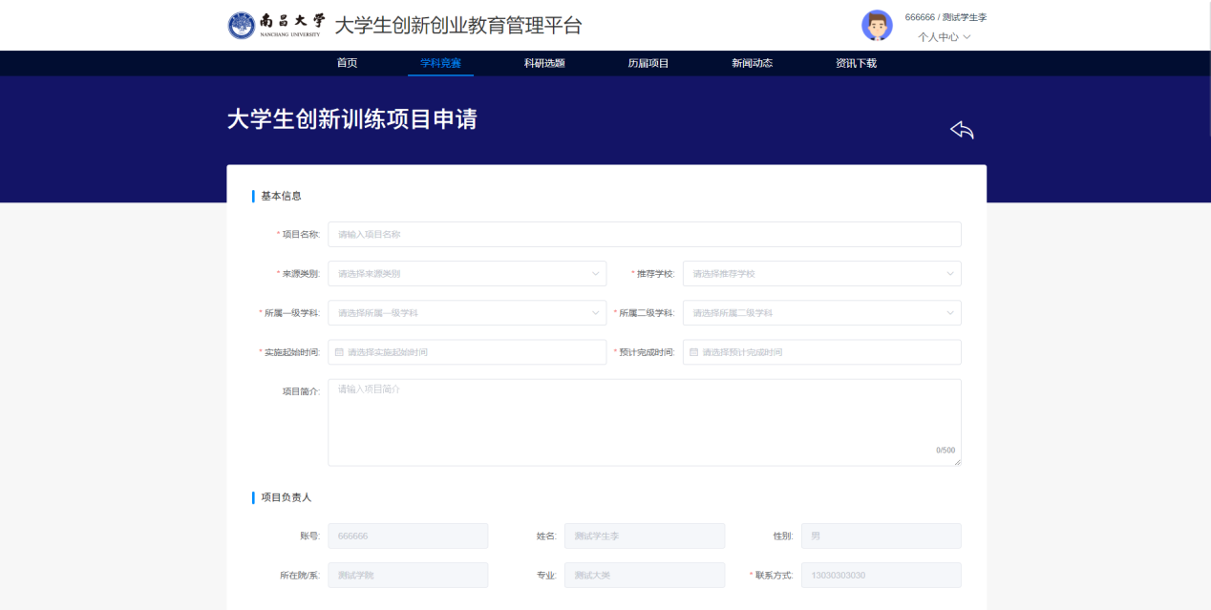

2）修改申报
在未审核的前提下可对申报内容进行修改，点击“修改申报”按钮对信息进行修改后点击提交即可；如已审核则需要找老师退回后进行修改，请仔细填写后再提交。
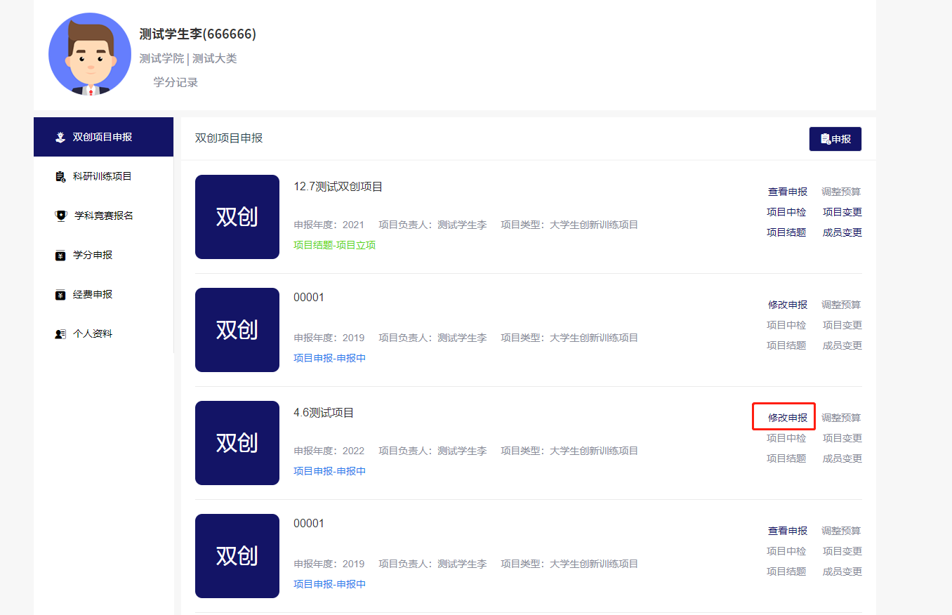
3）项目送审
老师审核通过后，需要点击“项目送审”按钮进入学院审核流程。学院审核、教务审核通过则项目立项。


3.5.2项目中检
1）项目中检是指对该项目进行中期检查，流程为管理员开启项目中检控制后，可登录系统，找到所申报项目点击“项目中检”按钮后按要求填写相关信息。点击提交即可。
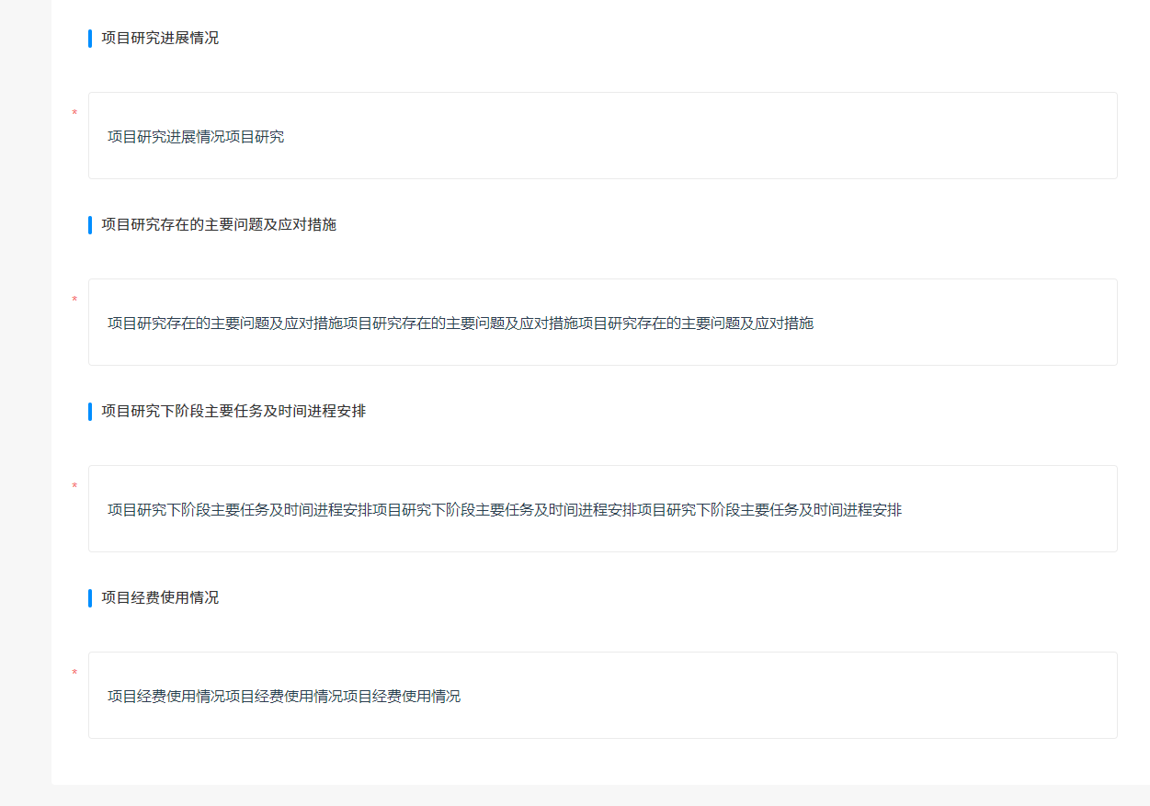
2）成员变更是指对该项目的成员进行新增、删除、替换等操作，在中检填报界面，找到项目成员点击“成员变更”按钮后新增或删除项目成员发起变更。
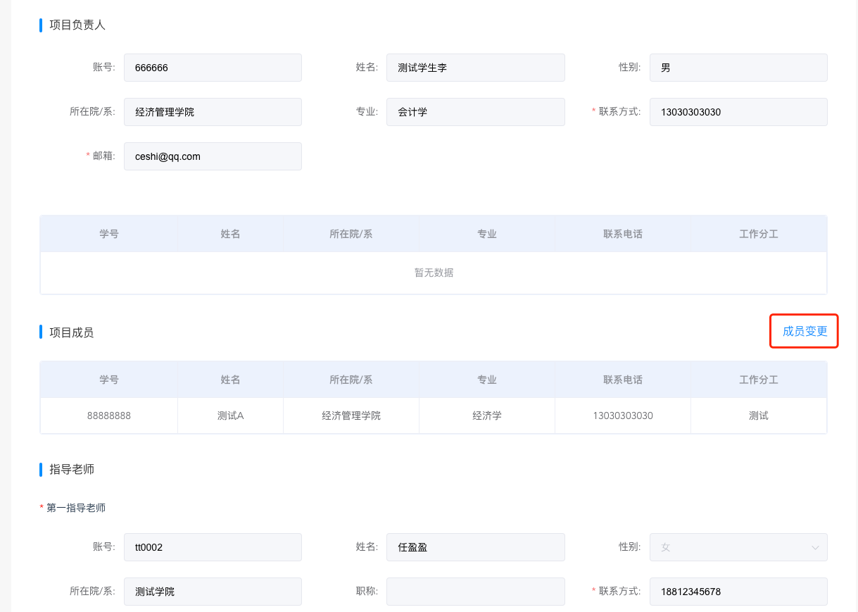

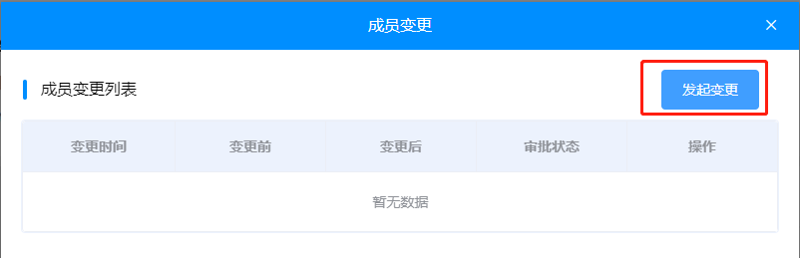
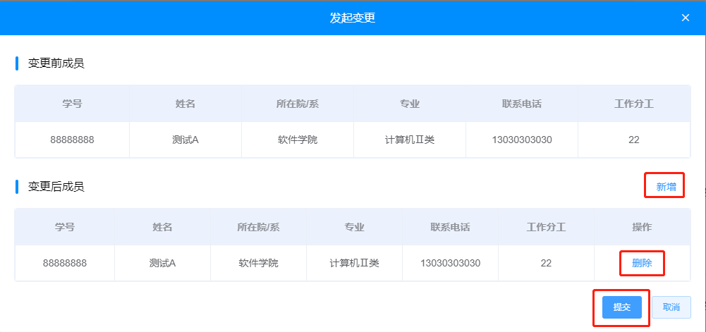

3.5.3项目变更
1)项目变更是指对该项目进行延期或中止，流程为管理员开启项目变更控制后，可登录系统，找到所申报项目点击“项目变更”按钮选择项目中止或项目延期后提交即可。
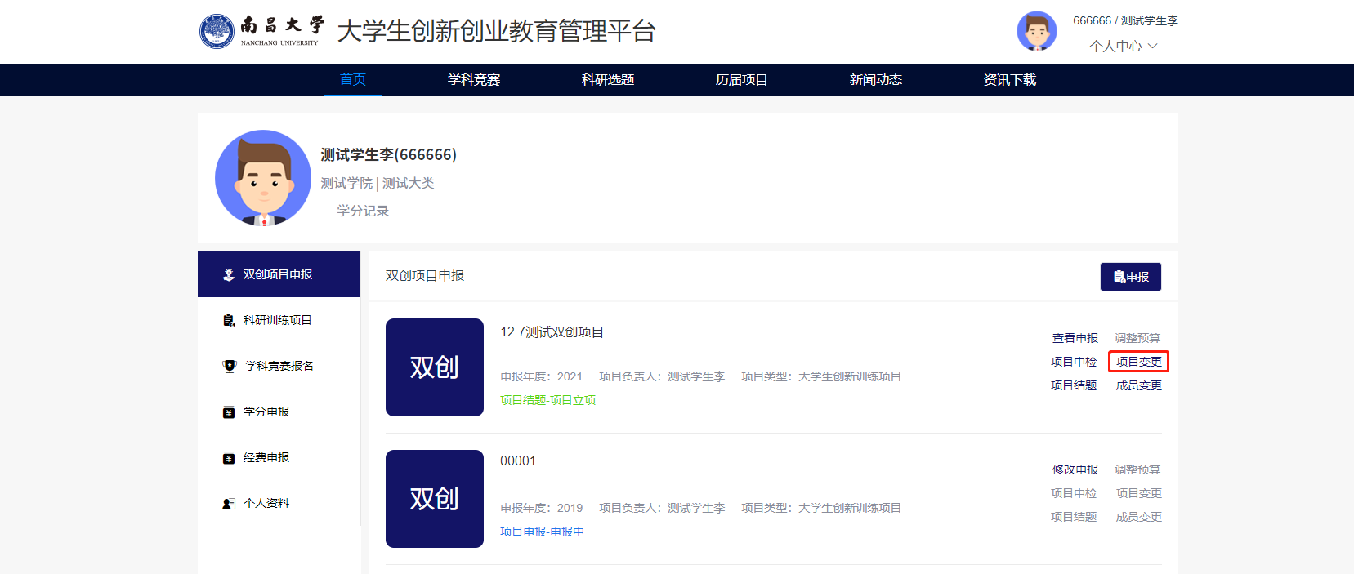
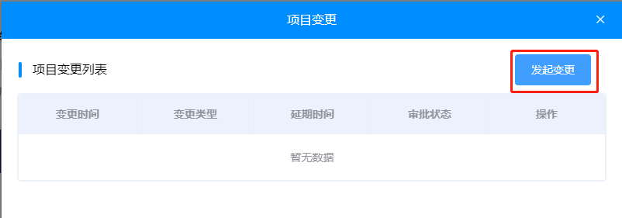
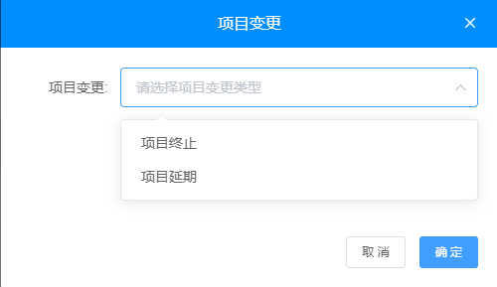

3.5.4项目结题
1）项目结题是指对该项目进行结题，流程为管理员开启项目结题控制后，可登录系统，找到所申报项目点击“项目结题”按钮按要求填写相关信息点击提交即可。
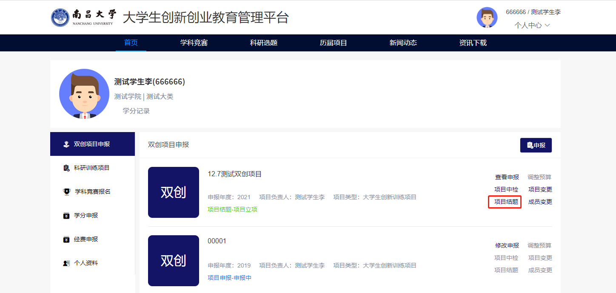
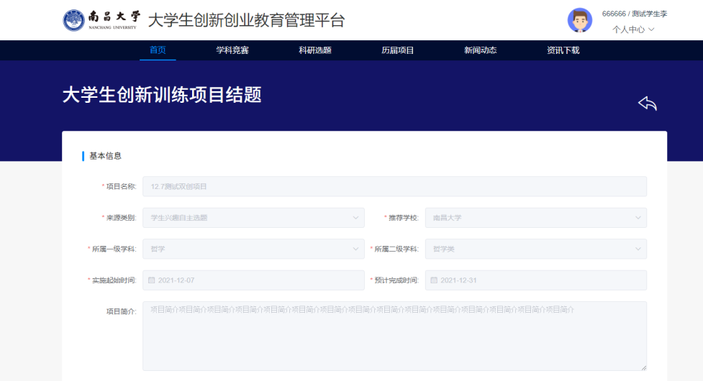
2）提交材料后等待老师及管理员审核，安排专家进行评审；根据专家意见对材料进行修改后再次提交。

3.6学科竞赛模块

3.6.1项目申报
1）项目申报
登录系统后点击学科竞赛菜单，找到需要申报的学科竞赛项目点击“参赛报名”，按要求填写相应的信息点击提交即可

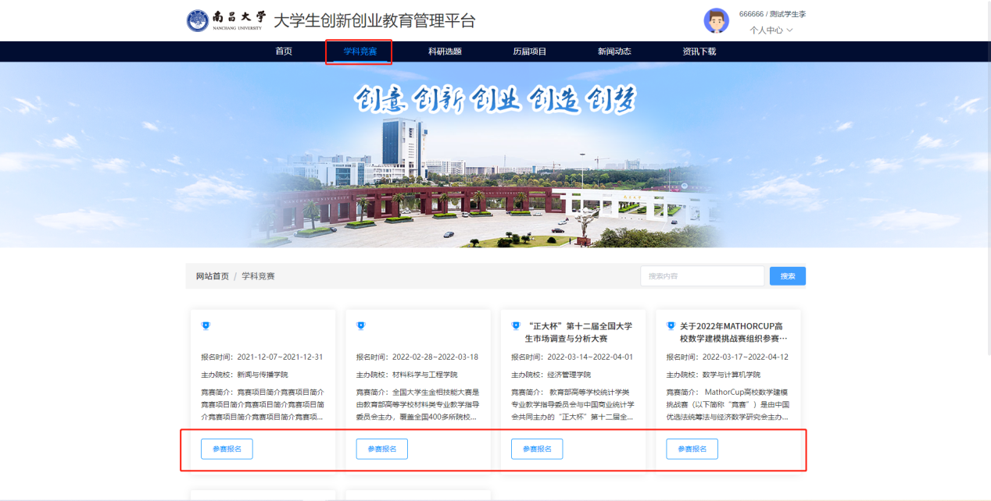
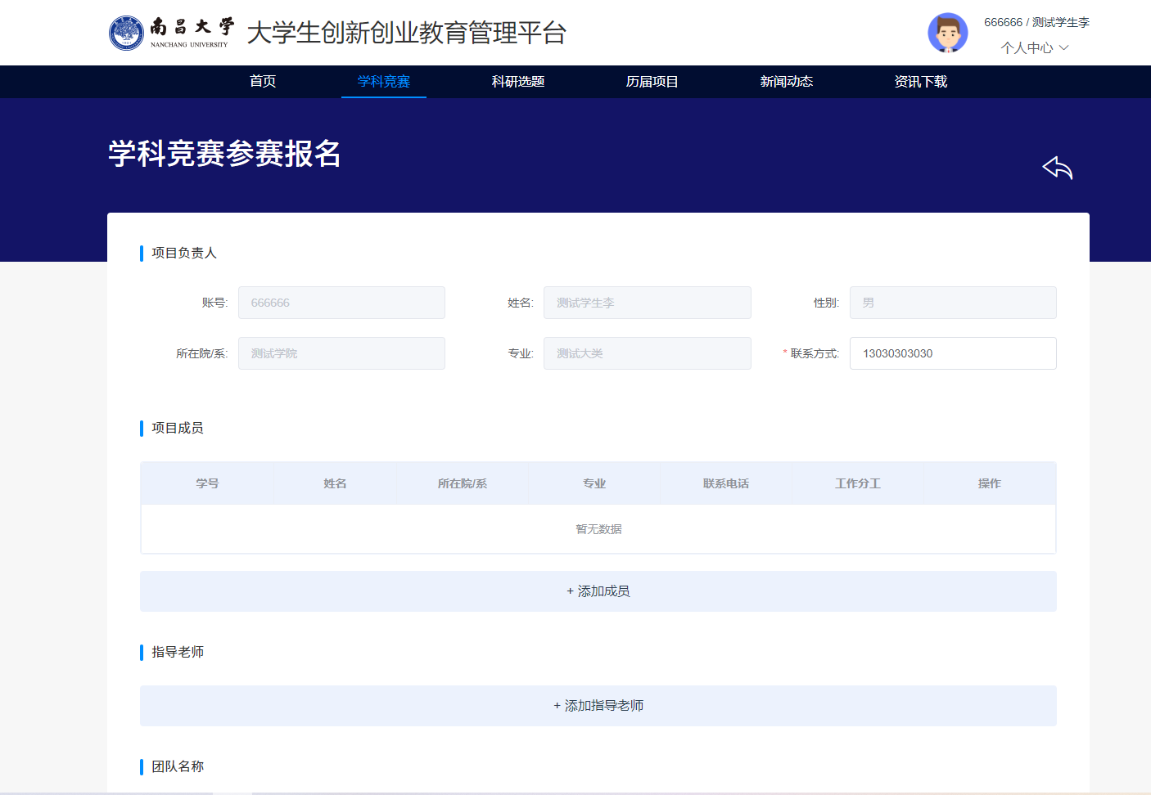

2）修改申报
在未审核的前提下可对申报内容进行修改，点击“修改申报”按钮对信息进行修改后点击提交即可；如已审核则需要找老师退回后进行修改，请仔细填写后再提交。

3）专家评审及颁奖
报名成功后等待老师审核，审核通过后老师会组织专家对项目进行评审，评审结束后会进行颁奖。

3.7学分认定模块

3.7.1学分认定
1）登录成功后，点击个人中心-学生主页，找到学分申报菜单，点击右上角“申报”按钮。
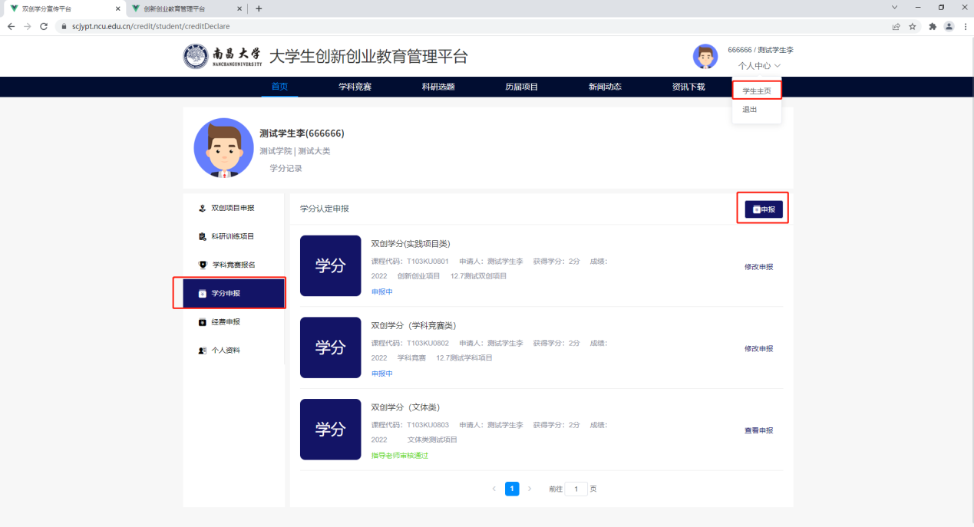
- 进入学分申报界面后，按要求填写相关信息，选择指导老师，选择学分获取途径（注：每种类型项目只可以进行一次学分申请），实践类、学科竞赛类可选择对应项目进行申报；境外研修类、发明创造类、学生论文类则需要手动输入项目名称进行申报。如下图：
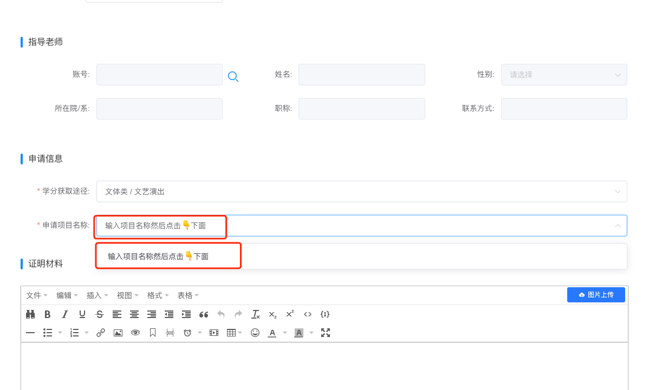
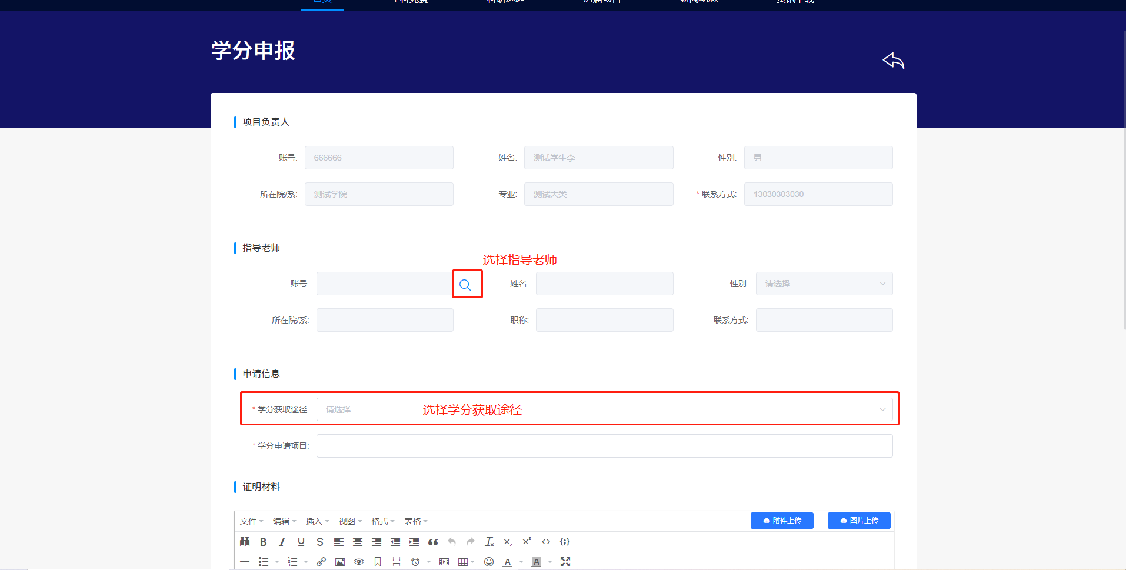
温馨提示：学科竞赛学分比较特殊，申请学科学分时如选择好学分获取途径后没有项目请点击“添加项目”自行添加。
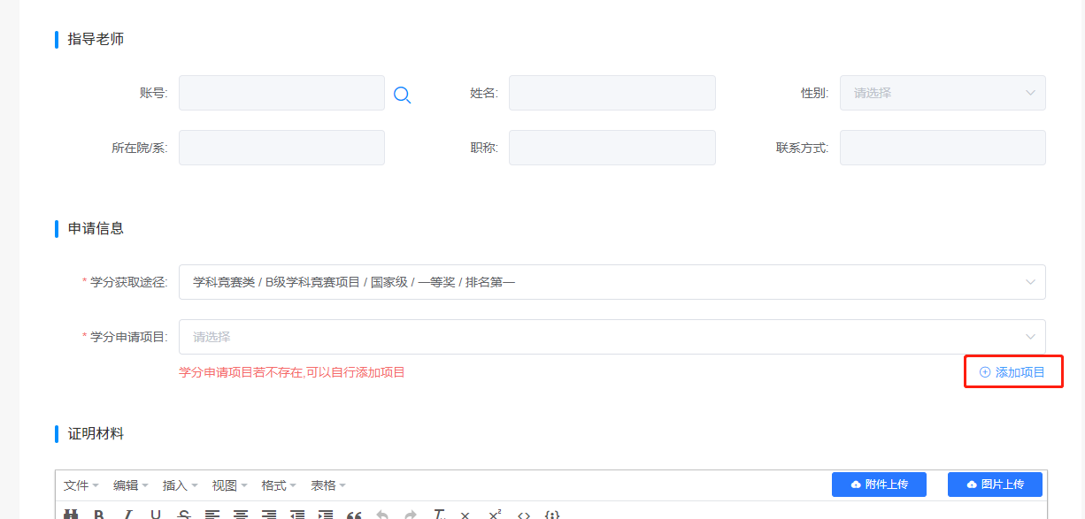

进入添加项目弹框后，选择竞赛名称、竞赛年份（如2020年）、赛事届数（如第一届）、冠名（如蓝桥杯）、选择竞赛区域、选择竞赛层级
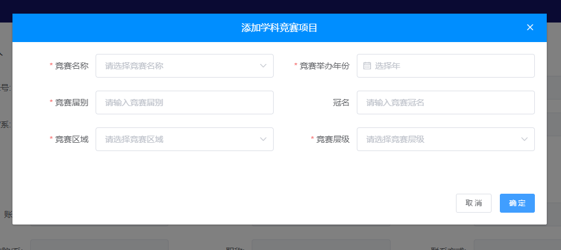

3）所有信息填写完成后在此处上传证明材料（上传图片格式），如有附件可一并上传，没有的话可不用上传，填写完毕后点击“提交”按钮即可，（注：在未审核的情况下可以修改，审核后则无法修改，请仔细填写检查后在提交）
